ГУО «БГУИР»

Факультет информационных технологий и управления

Кафедра вычислительных методов и программирования

Отчет по

Лабораторной работе №6

Алгоритмы поиска корней уравнений

Подготовил:

Студент гр.222401

Рабинчук И.М.

Проверила:

Семижон Е.А.

Минск 2023

Цель: изучить алгоритмы поиска корней нелинейных алгебраических уравнений с заданной точностью.

Написать и отладить программу поиска всех корней функции f(x) на отрезке [a, b] в соответствии с вариантом (табл. 6.1). Метод нахождения корня оформить в виде отдельной функции, алгоритм которой описать блок-схемой. Вариант: 9

Код:

#include <iostream>

#include <cmath>

using namespace std;

double Function(double);

double Method(double, double, double);

int main()

{

setlocale(LC_ALL, "rus");

int nom=0;

double x, y, h;

double a = -12, b = 5, eps = 0.00001;

double x0 = a, x1 = b;

cout << "Исходное уравнение: x^3+10x^2-50" << endl;

cout << "a=" << a << "\nb=" << b << "\neps=" << eps << endl;

cout << endl;

for (x = a; x < b; x += h)

{

h = eps * 10;

if (Function(x)*Function(x + h) < 0)

{

nom++;

y = Method(x, x + h, eps);

cout<<nom<<"-ый корень"<< "=" << y << endl;

}

}

}

double Function(double x)

{

return pow(x, 3) + 10 * pow(x, 2) - 50;

}

double Method(double x0, double x1, double eps)

{

double y0, y1, x2, de;

y0 = Function(x0); y1 = Function(x1);

do

{

x2 = x1 - y1 * (x1 - x0) / (y1 - y0);

de = fabs(x1 - x2);

x0 = x1; x1 = x2; y0 = y1; y1 = Function(x2);

} while (de > eps);

return x2;

}

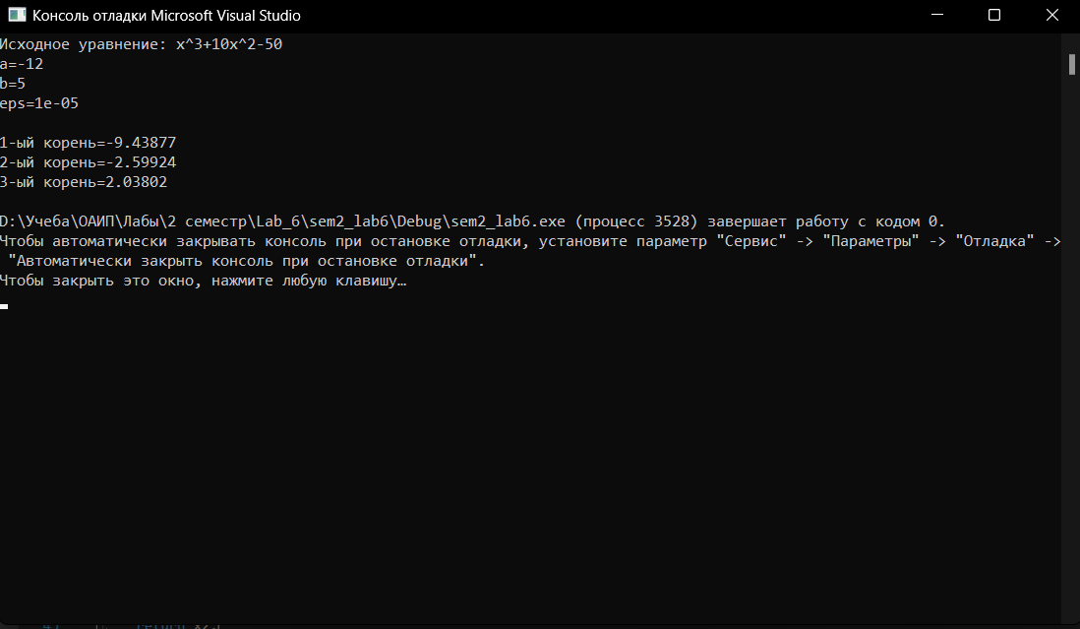

Вывод: изучили алгоритмы поиска корней нелинейных алгебраических уравнений с заданной точностью.